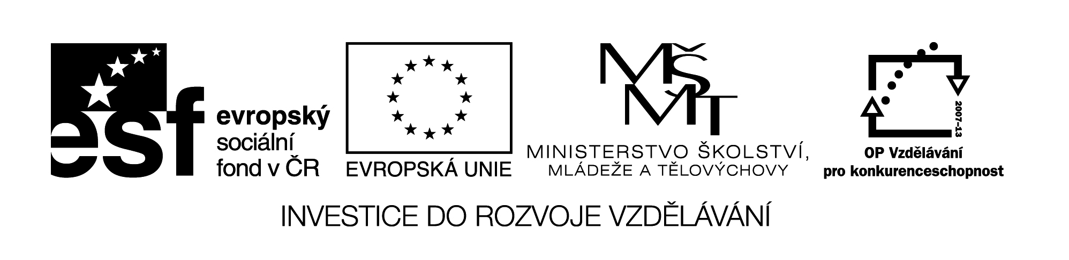
26 M8

Název: Slovní úloha o pohybu ( 2.typ)

Cíl: Procvičování řešení slovních úloh. Jiný typ (proti sobě v nestejný čas)

Časový návrh: 15 min. + 15 min.

Met.pokyny: 1) Připomenout převod.
2) Práce ve dvojicích ( lepší + slabší žáci)

1 V 7h z města K vyjelo nákladní auto rychlostí 40 km/h. Proti němu po téže silnici vyjelo v 8h 30min. z města L osobní auto rychlostí 70 km/h. Vzdálenost obou měst je 225km. V kolik hodin a v jaké vzdálenosti od města K se obě auta setkala?

2 Ze dvou míst vzdálených 24km vyrazili současně proti sobě po téže cestě chodec rychlostí 4 km/h a cyklista. Setkali se za 1,5hod.
Vypočítejte rychlost cyklisty.

